SISR :

Le Binaire :
Système de numérotation utilisant la base 2. On nomme couramment bit les chiffres de la numérotation binaire positionnelle. Un bit peut prendre 2 valeurs 0 et 1.

Conversion binaire base 10 : on part du bit de droite et si égale à un on fait 2**(la position du bit) et on additionne pour chaque bit égale à 1

Astuce : 1er bit change tt les 1, 2ème tt les 2, 3ème tt les 4 et 4ème tt les 8
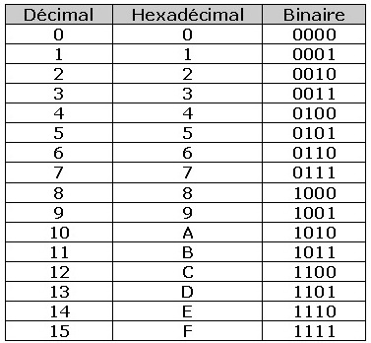
Le Modèle OSI :

Modèle de communication pour les ordinateurs, constitué de 7 couches. Créé dans les années 70 et devient une norme en 84.
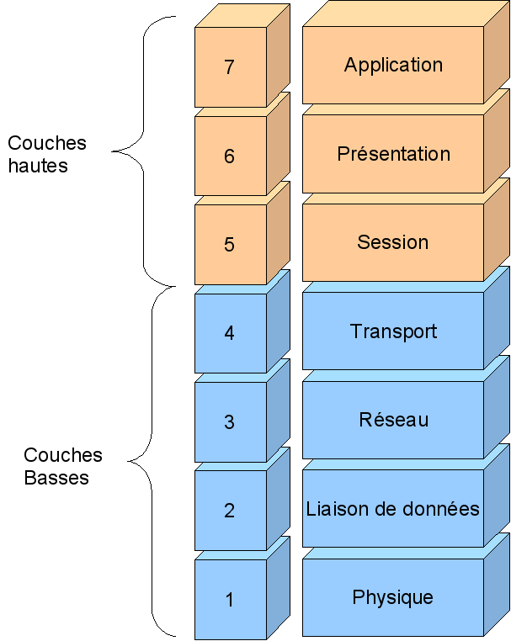

1 = PDU / Type de données : Bit
Équipement : Hub / Concentrateur
Fonction : Transmission des signaux sous forme numérique ou analogique

2 = PDU / Type de données : Trame
Équipement : Switch / Concentrateur
Fonction : Adressage physique (adresse MAC)

Les trames ethernet englobent le protocole ARP (address resolution protocol)
ARP : Association entre mac adresse et adresse ip, il se situe entre la couche 2 et 3

3 = PDU / Type de données : Paquet ip
Équipement : Routeur
Fonction : Transmission / Routage des paquets

Paquet ip : on y trouve ip émetteur et destinataire

4 = PDU / Type de données : Segment
Fonction : Gestion des communications de bout en bout

2 types : TCP et UDP, TCP plus sécurisé et UDP = performance

5 = Fonction : Gestion des communications multipoints ; permet d'établir des sessions

6 = Fonction : Encodage des données
Exemple : conversion en ASCII

7 = Fonction : Partie fonctionnelle
Exemple de protocoles : FTP / RDP / SSH

On retrouve les applications avec une architecture de type « client serveur »

